Commission des Outils d’Évaluation

pour les Humanités générales et technologiques

Espagnol

Produire par écrit un texte à dominante injonctive

« Ayúdame »

2e degré, 3e LM2 et 3e degré, 5e LM3
(Niveau estimé par rapport au cadre européen de référence : A1/A2)

Documents pour les élèves : page 2

Documents pour le professeur : page 5

OUTIL D’ÉVALUATION
Espagnol
« Ayúdame »
Documents pour les élèves

Consigna

Acabas de recibir un correo electrónico de un amigo español. Está muy preocupado por sus resultados escolares. Te explica su modo de vivir: horarios, ocios, alimentación, motivación escolar, tratos /relaciones con sus padres y amigos. Te pide unos consejos para llevar una vida sana. En tu respuesta, insiste sobre cinco elementos que te parecen imprescindibles.

Critères d’évaluation et pondération

CRITERES | INDICATEURS | PONDERATION
1. Respect de la production attendue :  2. Cohérence textuelle :  3. Maîtrise de la langue: | - Type de texte à dominante injonctive  (donner 5 conseils)  - Présence des caractéristiques  essentielles d’un courriel  - Pertinence de l’organisation textuelle et  des connecteurs  - Correction grammaticale  - Correction du vocabulaire  - Variété des expressions utilisées pour donner des conseils  - Variété du vocabulaire | …/6  …/2  …/17
TOTAL |  | …/25

NB : Tu as travaillé avec des grilles d’évaluation en apprentissage. Le tableau ci-dessus en
reprend les éléments essentiels avec leur pondération.

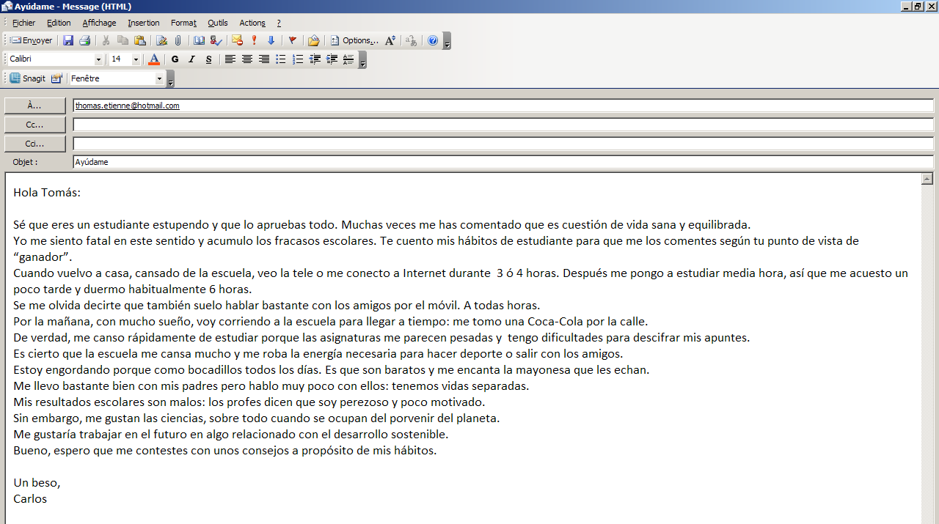


OUTIL D’ÉVALUATION

Espagnol

Documents pour le professeur

Famille de tâches : Produire par écrit (aptitude) un texte à dominante injonctive (type de production langagière)

Voir document « Familles de tâches en langues modernes »

Titre : | Ayúdame
Public cible : | 2e degré, 3e LM2 et 3e degré, 5e LM3  Niveau estimé par rapport au cadre européen commun de référence : A1/A2

Épreuve : voir document pour l’élève

Préalables à l’épreuve :

Prérequis :
- avoir abordé les thématiques envisagées ;
- avoir exercé les élèves à la production de textes injonctifs ;
- avoir abordé les caractéristiques essentielles d’un courriel : formule d’adresse, prise de congé.

Modalités de passation :

Durée de l’épreuve : une période de cours

Forme du produit attendu : un courriel

Support à traiter : un courriel

Outils mis à disposition : aucun

Compétences, savoirs et savoir-faire évalués dans le cadre de cette épreuve :

COMPETENCES du référentiel
Rédiger un écrit informel dans une langue adéquate au registre attendu.

SAVOIRS – SAVOIR-FAIRE
Vocabulaire : relatif aux champs thématiques abordés (réf. p. 11)

- caractéristiques personnelles, de la famille et des amis
- loisirs, hobbies, intérêts,…
- éducation
- habitat, foyer et environnement
- nourriture et boissons
- relations avec les autres
- santé et bien-être
- vie quotidienne
- … (selon l’inspiration des élèves)

Fonctions langagières : (réf. p. 12)

- Conseiller
- Expliquer
- Informer
- Justifier
- Proposer
- …

Grammaire : (de l’expression écrite)

Selon les besoins de l’expression et les intentions de communication des élèves en rapport avec le type de document à produire (réf. p 12)

- Emploi approprié de l’impératif et des formes injonctives : tienes que, hay que, ¿por qué no ?
- Construction correcte des phrases
- Organisation et structuration du texte
- …

Procédures non reprises dans le référentiel :

- Compenser une maîtrise lexicale / grammaticale insuffisante par l’emploi d’une formulation adaptée.

Critères, indicateurs, niveaux de maîtrise et pondération

CRITERES | INDICATEURS | NIVEAUX DE MAITRISE | PONDERA-TION PROPOSEE
1. Respect de la production attendue  2. Cohérence textuelle :  3. Maîtrise de la langue: | Type de texte à dominante injonctive : présence et développement des 5 conseils attendus  Présence des caractéristiques essentielles d’un courriel  - formule d’adresse  - prise de congé  Pertinence de l’organisation textuelle : graphique (puces, tirets,…) ou lexicale (‘primero, al principio, después, luego, al final…’) et d’éventuels connecteurs (de cause, temps, conséquence, opposition, but … porque, cuando, así, pero, para + inf, si + cond.)  Correction grammaticale :  a) Générale  (Respect des accords, correction des constructions de phrases, correction orthographique, morphologie verbale, ponctuation)  b) Spécifique du genre injonctif  (Évalué sous a) vu le niveau atteint par les élèves après une année)  Correction lexicale :  (par exemple : ‘finito’ au lieu de ‘terminado’)  Variété des expressions injonctives  (hay que, puedes, tienes que… + formes de l’impératif)  Variété du vocabulaire | De 0 à 5  De 0 à 1  De 0 à 2  De 0 à 12  De 0 à 1  De 0 à 2  De 0 à 2 | …/5  …/1  …/2  …/12  …/1  …/2  …/2 | …/6  …/2  …/17
TOTAL |  |  | …/25

Construire des épreuves d’évaluation similaires appartenant à la même famille

La présente famille de tâches, illustrée par l’exemple d’épreuve d’évaluation, doit sa spécificité à :

- produire par écrit un message compréhensible….
- à dominante injonctive…
- pour obtenir un comportement adéquat.

Pour rester dans la même configuration, et donc faire mobiliser les mêmes ressources, l’enseignant ne peut changer ces 3 éléments.

Par contre, il peut faire varier les paramètres suivants :

- la thématique
- le genre textuel : lettre, affiche, poster,…
- …

